ĐẠI HỌC QUỐC GIA TP HỒ CHÍ MINH
TRƯỜNG ĐẠI HỌC BÁCH KHOA
KHOA ĐIỆN - ĐIỆN TỬ



PROJECT HÈ - LEDCUBE 8x8x8

Hướng dẫn: Phạm Hồ Anh Tuấn
Phan Trường Giang
Đồng Thanh Khoa

Thực hiện: Vũ Đình Khánh Linh

THÀNH PHỐ HỒ CHÍ MINH, THÁNG 1/2026

MỤC LỤC
1. PHẦN I: GIỚI THIỆU ĐỀ TÀI 2
1.1. Tổng quan nội dung bài báo cáo 2
1.2. Tổng quan hệ thống điều khiển LED thông minh 2
1.3. Đặc tả hệ thống 2
2. PHẦN II: LỰA CHỌN LINH KIỆN 4
2.1. MCU STM32F103C8T6 4
2.2. 74HC595 4
2.3. BJT SS8050 Y1 4
2.4. Điện trở cho mỗi LED ở từng cột 4
2.5. Thiết bị đầu ra 4
3. PHẦN III: THỰC HIỆN ĐỀ TÀI 5
3.1. Tổng quan hệ thống 5
3.2. Phần cứng 5
3.3. LAYOUT CIRCUIT 12
4. PHẦN IV: CHI TIẾT 18
4.1. STM32 18
4.2. ESP32 21
4.3. Giao diện người dùng 22
5. PHẦN V: THI CÔNG VÀ KẾT QUẢ THỰC NGHIỆM HỆ THỐNG 26
5.1. Kết quả thi công phần cứng 26
5.2. Kết quả tích hợp truyền thông và IoT (Độ trễ hệ thống) 26
5.3. Kết quả đáp ứng chức năng 27
5.4. Đánh giá chung 27

PHẦN I: GIỚI THIỆU ĐỀ TÀI

Tổng quan nội dung bài báo cáo
Nội dung bài báo cáo được trình bày bao gồm 5 phần chính:
• PHẦN 1: Giới thiệu đề tài
Nội dung của Phần 1 bao gồm tổng quát về mục đích thiết kế sản phẩm và đặc tả thiết kế hệ thống điều khiển LED thông minh.
• PHẦN 2: Lựa chọn linh kiện
Nội dung của Phần 2 bao gồm các linh kiện được chọn và lí do sử dụng chúng.
• PHẦN 3: Thực hiện đề tài
Nội dung của Phần 3 bao gồm tổng quan hệ thống, thiết kế phần cứng, thiết kế phần mềm và thiết kế phần cơ khí và hiện thực hoá đề tài.
• PHẦN 4: Các vấn đề thiết kế hệ thống
Nội dung Phần 4 bao gồm triển khai vấn đề hạn chế, vấn đề chức năng, vấn đề thời gian thực, vấn đề phản hồi và vấn đề về tính đồng thời.
• PHẦN 5: Đánh giá kết quả
Phần 5 đưa ra kết quả thực hiện phần cứng, kết quả thử nghiệm, đánh giá hiệu suất của hệ thống. Đồng thời, đưa ra kết luận và hướng phát triển tương lai.

Tổng quan hệ thống điều khiển LED thông minh
• Tên sản phẩm (Name): LEDCUBE 8x8x8
• Mục đích sản phẩm (Purpose): Thiết bị LED này được thiết kế để trình diễn ánh sáng trong không gian ba chiều. Dựa trên việc cung cấp cho người dung khả năng điều khiển – tự động bật các chế độ khác nhau. Đồng thời, hệ thống mang lại cho người dùng khả năng kiểm soát hoạt động của LEDCUBE từ xa, giúp người dùng bật LED dựa trên nhu cầu sử dụng cá nhân thông qua việc tương tác với thiết bị điều khiển thông minh bằng kết nối Internet.

Đặc tả hệ thống
1.3.1. Đầu vào và đầu ra (Inputs and Outputs)
• Đầu vào (Inputs):
- Phần mềm tương tác để tắt bật các chế độ khác nhau của LEDCUBE.
• Đầu ra (Outputs):
- Trạng thái LED khác nhau.
- Trạng thái của chế độ điều khiển tự động (bật hoặc tắt).
1.3.3. Đặc tả chức năng hệ thống (System Functional Specification)
Hệ thống cho phép người dùng điều khiển đèn theo nhu cầu, có thể kết nối Bluetooth để sử dụng điều khiển trên web thay vì điều khiển trực tiếp.
1.3.4. Đặc tả phi chức năng (Non Functional Specification)
• Hiệu suất (Performance): Hệ thống có khả năng hoạt động xuyên suốt, đảm bảo đáp ứng đúng khi người dùng tương tác:
- Nguồn cấp phải ổn định, nếu nguồn bị ngắt đột ngột, khi có nguồn trở lại thì hệ thống phải quay lại hoạt động ổn định.
- Khi wifi gặp vấn đề thì hệ thống phải tự động kết nối lại khi wifi ổn định trở lại.
• Công suất (power supply):
- Công suất khối nguồn cung cấp cho mạch: 5W
- Công suất cung cấp cho khối điều khiển Led: 0.8W
- Công suất cung cấp cho khối hiển thị: 3.2W
- Công suất cung cấp cho MCU (STM32F103C8T6) $≈$ 0.35W
• Yêu cầu
- Hệ thống đảm bảo yếu tố nhỏ gọn.
- Kích thước nhỏ hơn 10x10 cm.
- Cân nặng hệ thống nhỏ hơn 300 gram.

PHẦN II: LỰA CHỌN LINH KIỆN

MCU STM32F103C8T6
Là vi điều khiển chính, nó được sử dụng để nghiên cứu về ARM nhiều nhất hiện nay do có mức giá rẻ đồng thời có thể nạp bootloader Blue Pill để giao tiếp và lập trình một cách dễ dàng, kit có chất lượng gia công tốt, độ bền cao.

74HC595
- Là một thanh ghi dịch (shift register) có 8 chân đầu ra hoạt động trên giao thức nối tiếp vào song song ra. Có thể kết nối song song nhiều hơn 1 thanh ghi dịch để tiết kiệm chân GPIO.

BJT SS8050 Y1
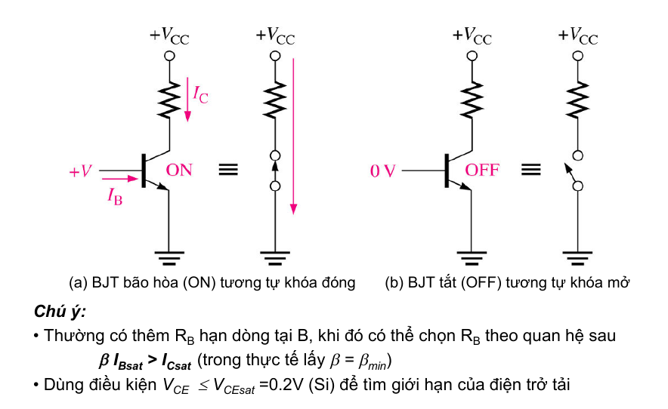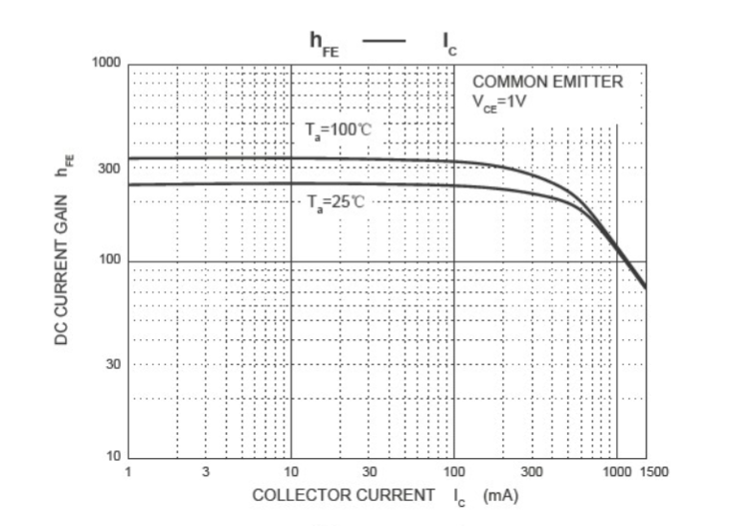
$β=180$
$$I_{C}=64.10mA=0,64A$$
$$I_{B}>\frac{I_{C}}{β_{SAT}}=\frac{0,64}{180}=3,56mA$$
$R=\frac{5-0,7}{3,5mA}=1228Ω$
$$→Chọn R=1.2kΩ$$

Điện trở cho mỗi LED ở từng cột
$$I_{LED}=\frac{35mA}{8}=4,375mA$$
$R_{LED}=\frac{3}{4mA}=750Ω$ Chọn $R_{LED}=750Ω$

Thiết bị đầu ra
- Khối LEDCUBE gồm 512 Led xanh dương 3mm, dễ mua, giá thành rẻ.

PHẦN III: THỰC HIỆN ĐỀ TÀI

Tổng quan hệ thống
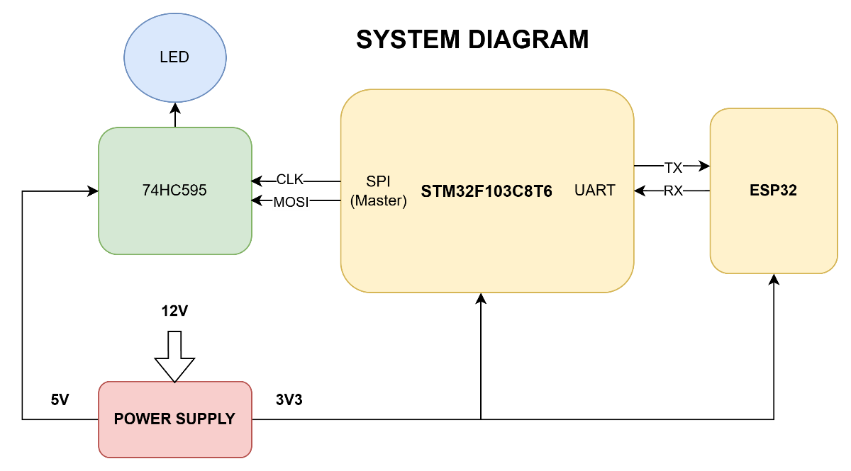

Phần cứng
3.2.1 Khối nguồn cung cấp
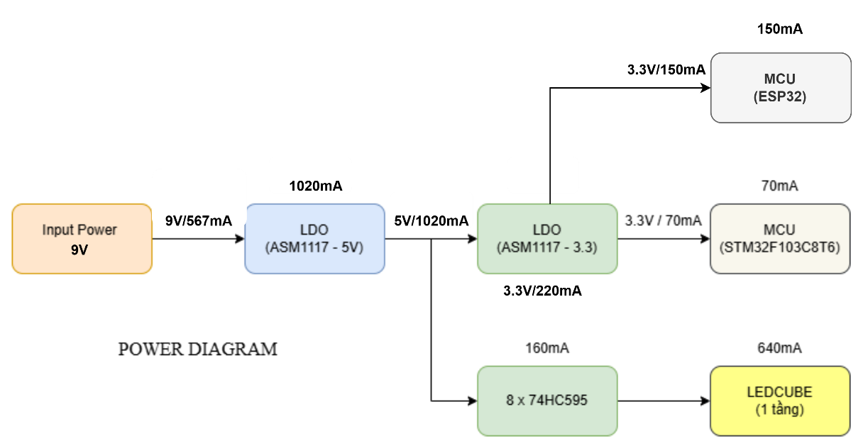

- Cổng cấp nguồn cho mạch và bảo vệ mạch: gồm có một cầu chì tự phục hồi (F1) có giá trị 16V/2.5A, diode (D2) có mã SS34 dùng để chống ngược mạch (hạn chế tình trạng ngược cực khi cấp vào tỏng lúc kiểm tra mạch), tụ lọc nguồn C20 có giá trị 10$μ$F/25V:
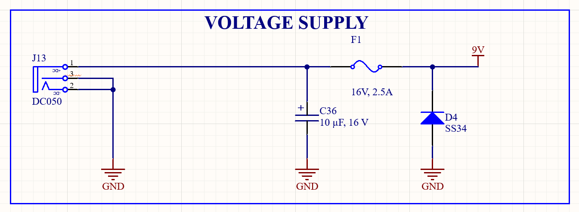
- Hạ áp từ 12V xuống còn 5V: Đây là mạch Low-dropout regulator sử dụng IC ASM1117 – 5V:
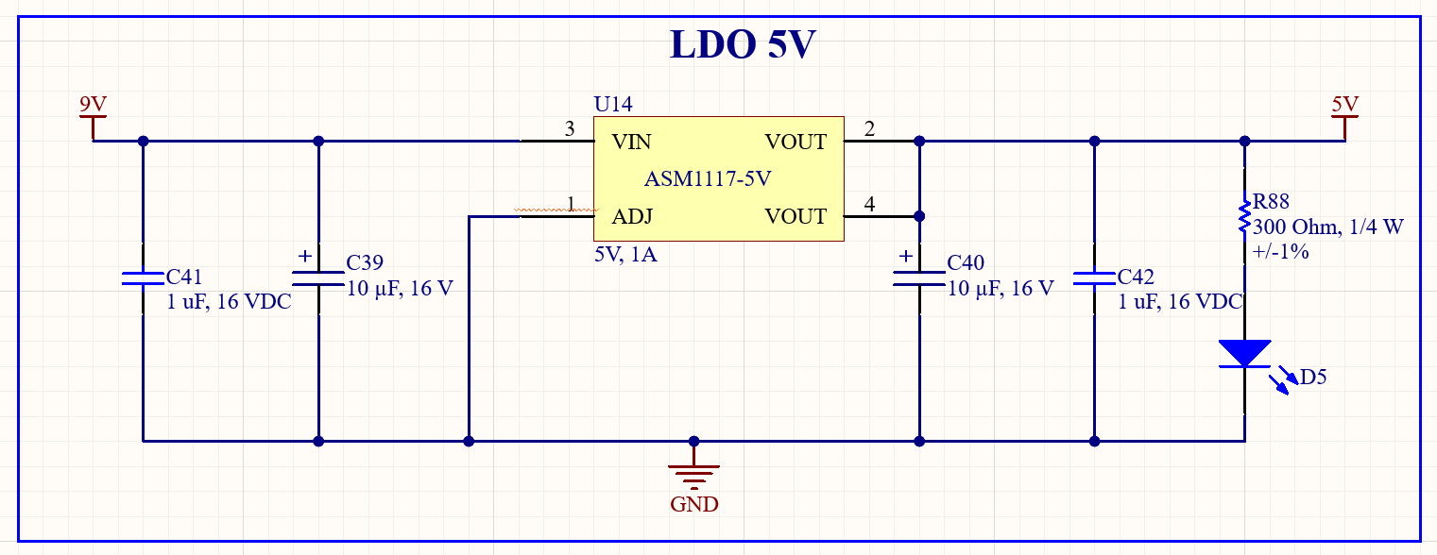
- Hạ áp từ 5V xuống còn 3.3V: Đây là mạch Low-dropout regulator sử dụng IC ASM1117 – 3.3V:
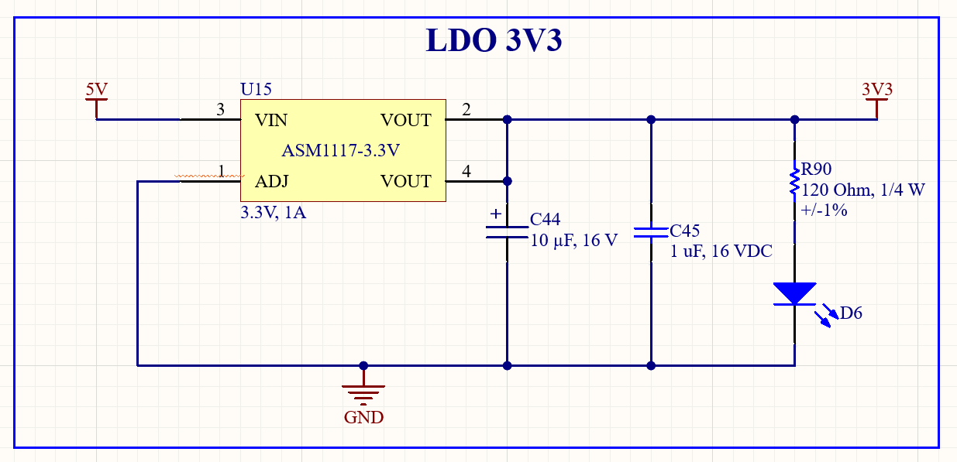
- Khối tạo nguồn -5V: Cung cấp nguồn âm cho IC ICL7662EBA+:
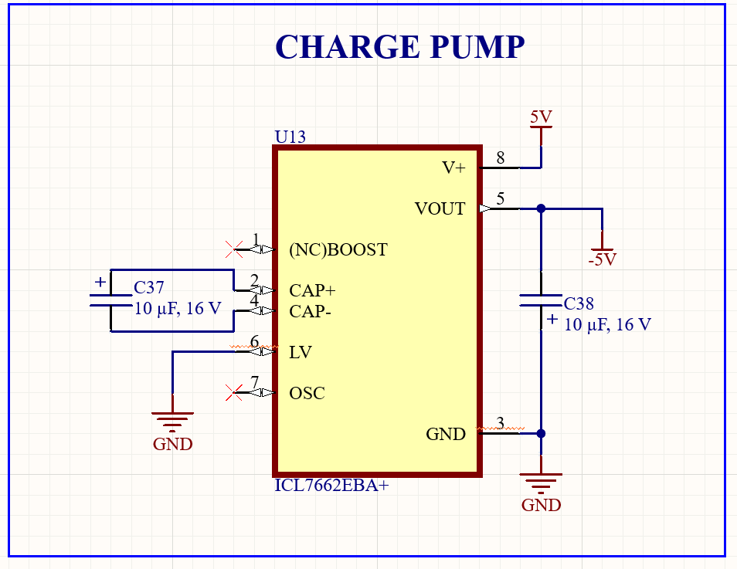
3.2.2 Khối nạp STM32
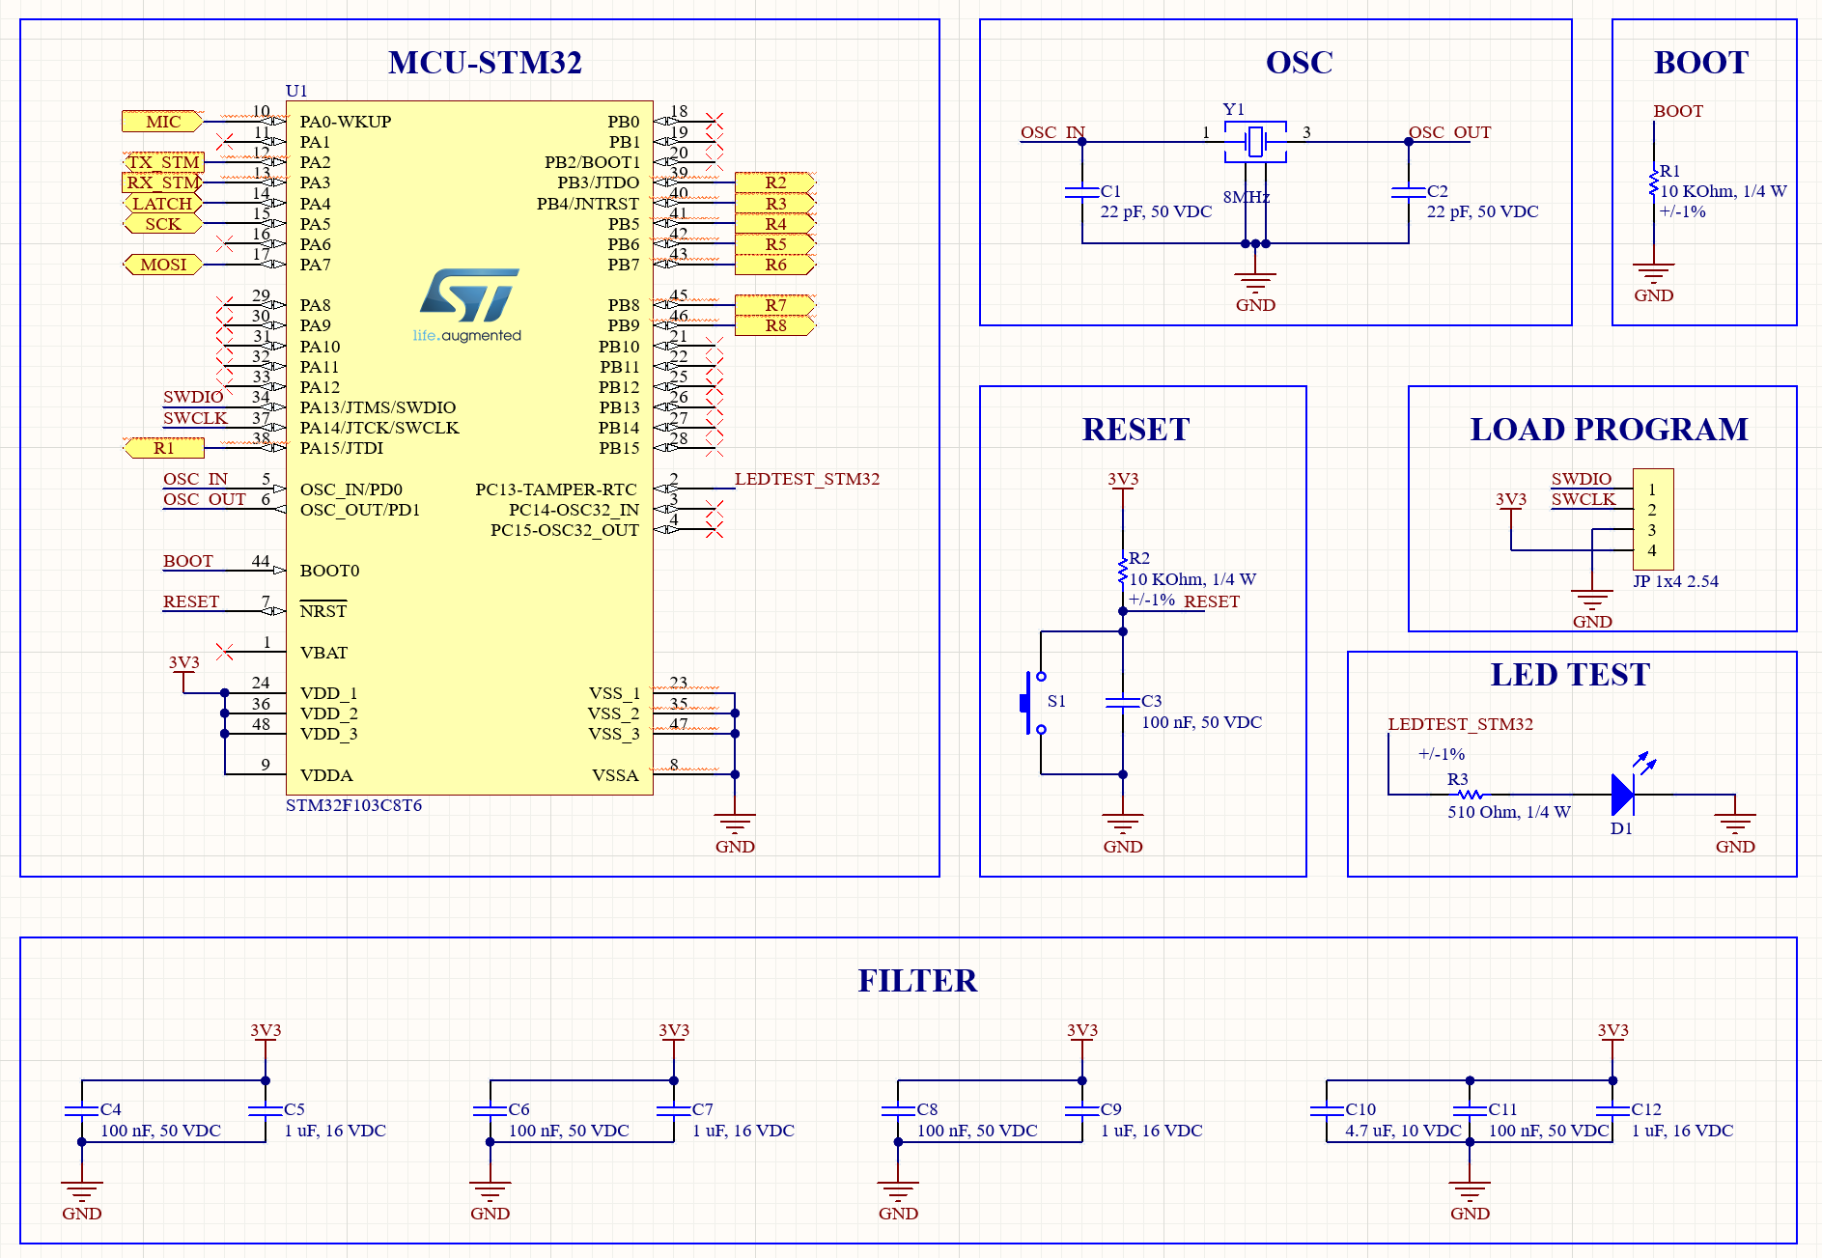
3.2.2 Khối ESP32
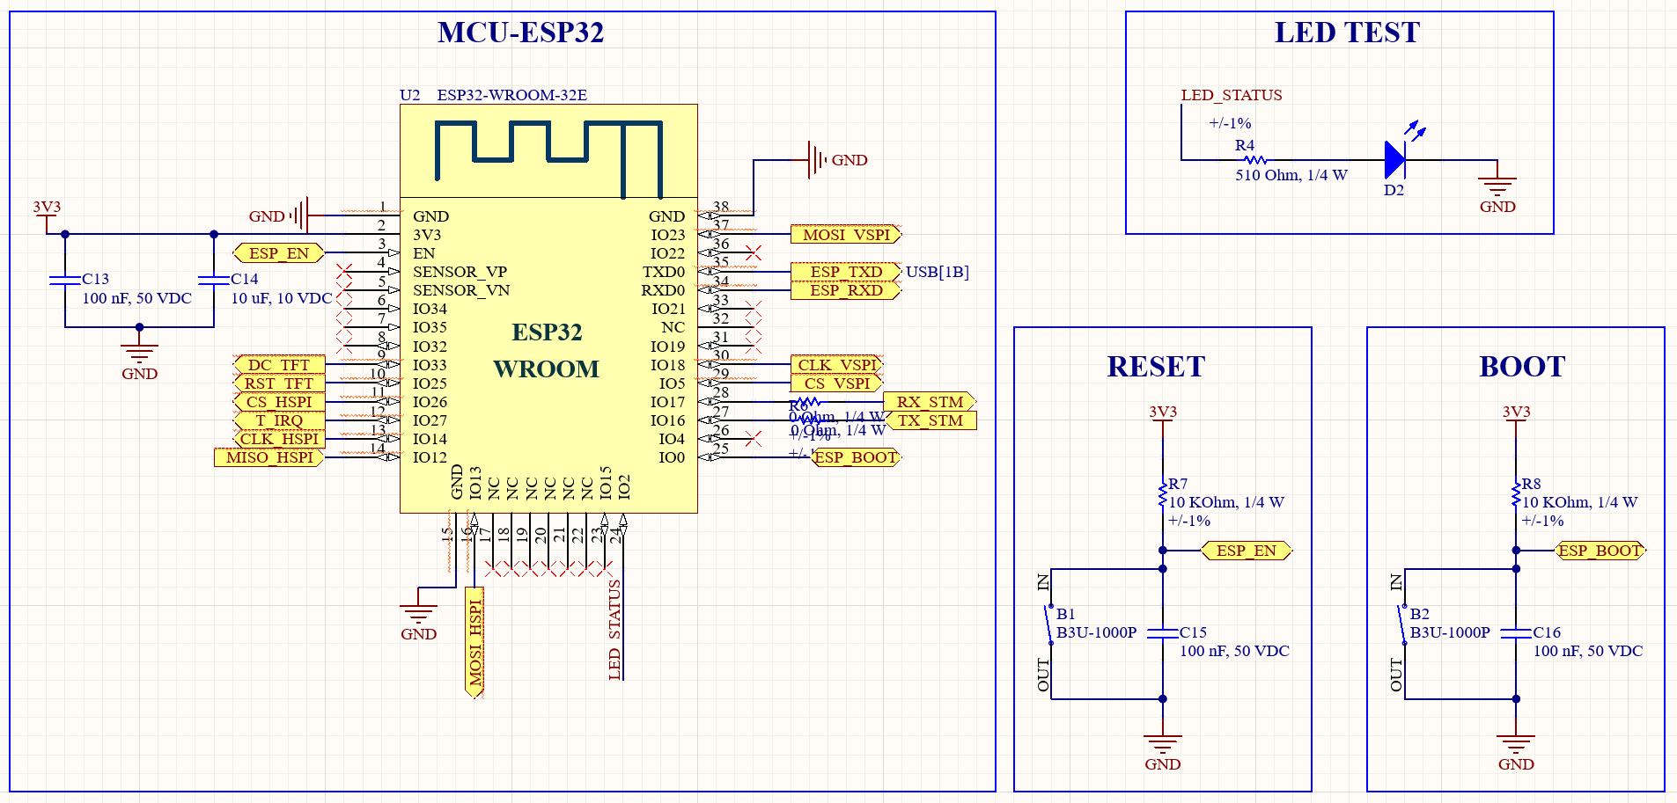
3.2.4 Khối Auto Switch Mode
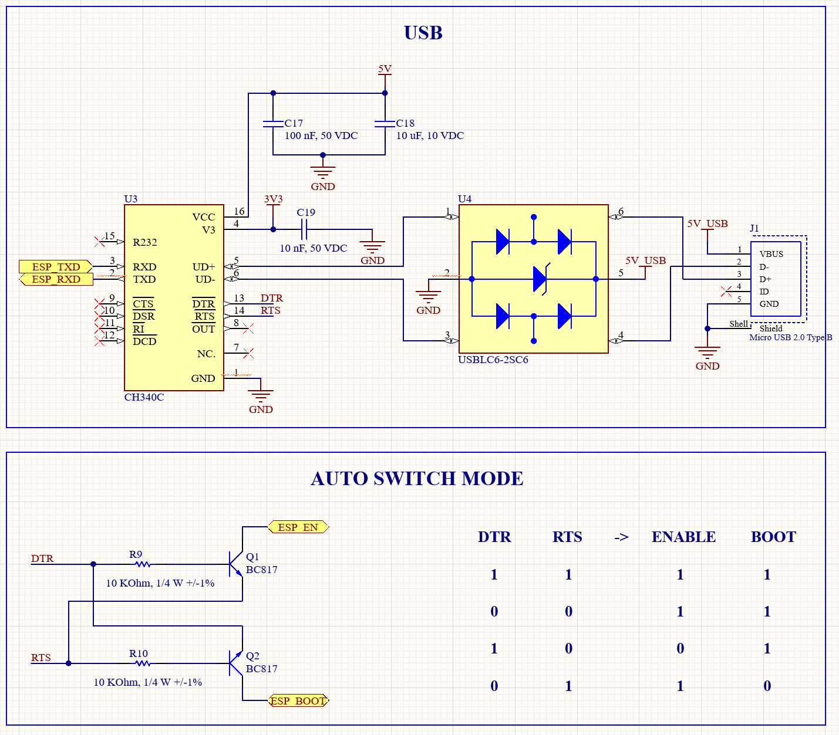

3.2.5 Khối input
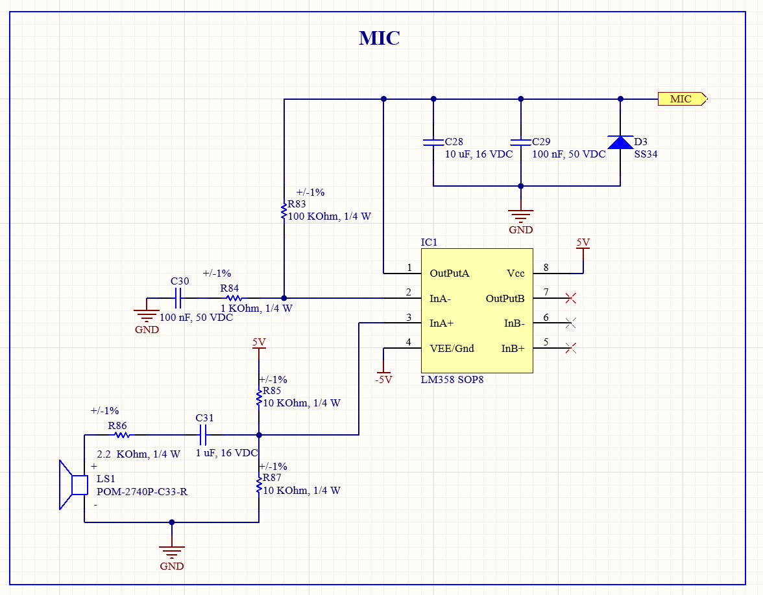

3.2.6 Khối output
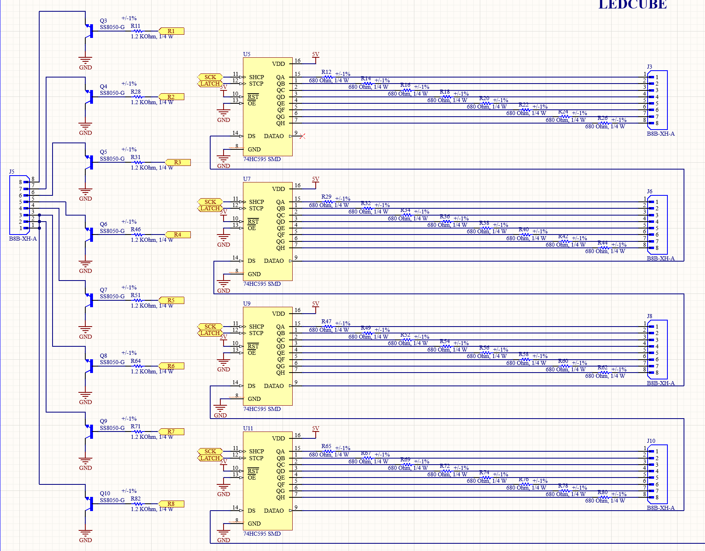
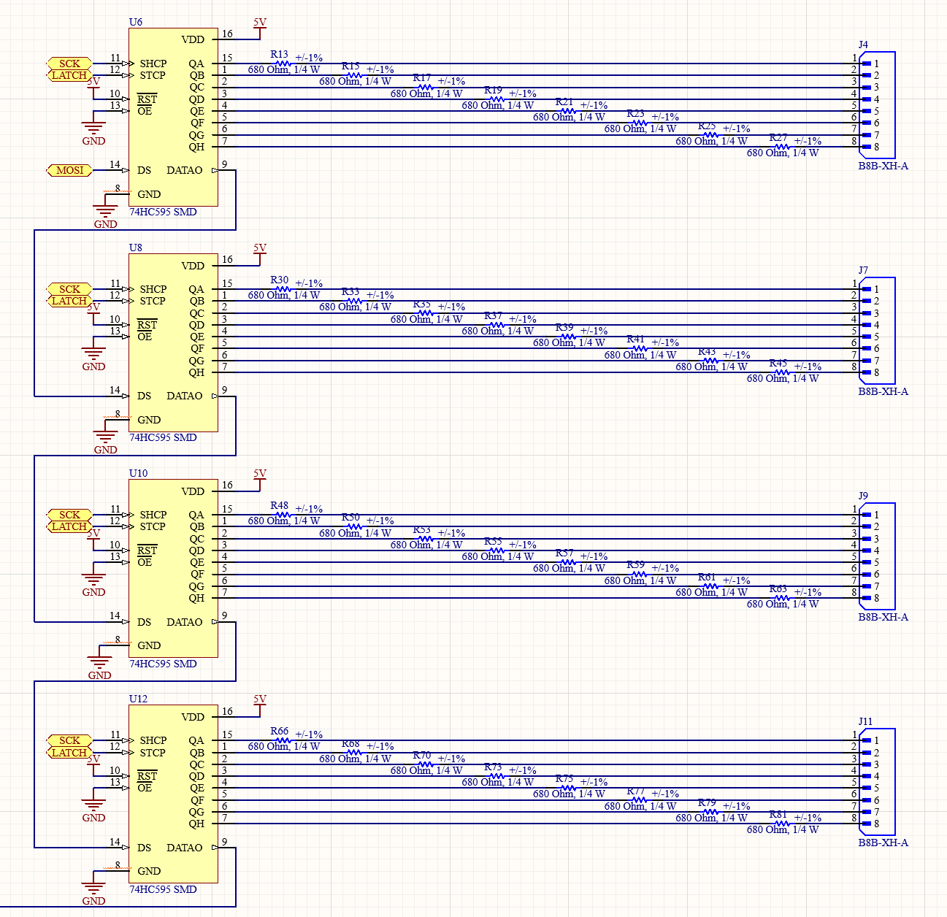
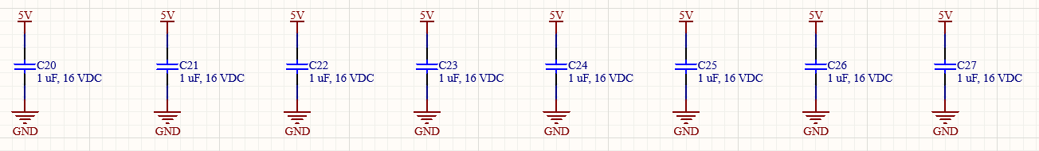

LAYOUT CIRCUIT
 | Image
Hình ảnh 2D mạch Layout  (mặt trước) | 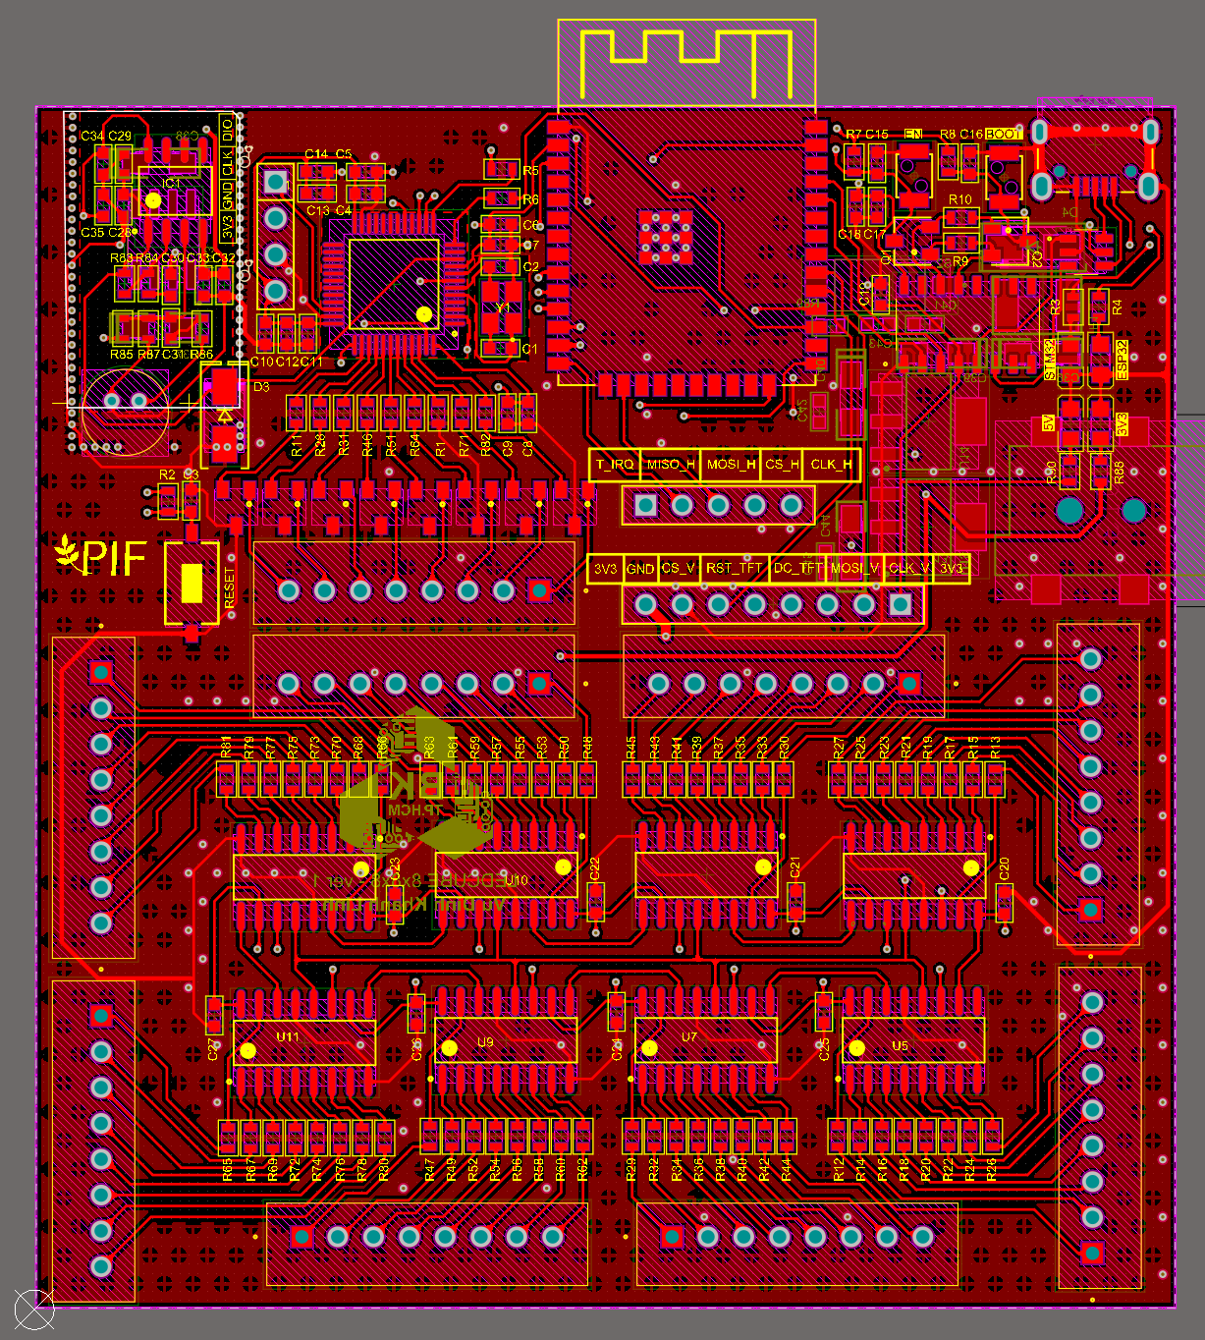
Hình ảnh 3D mạch Layout  (mặt trước) | 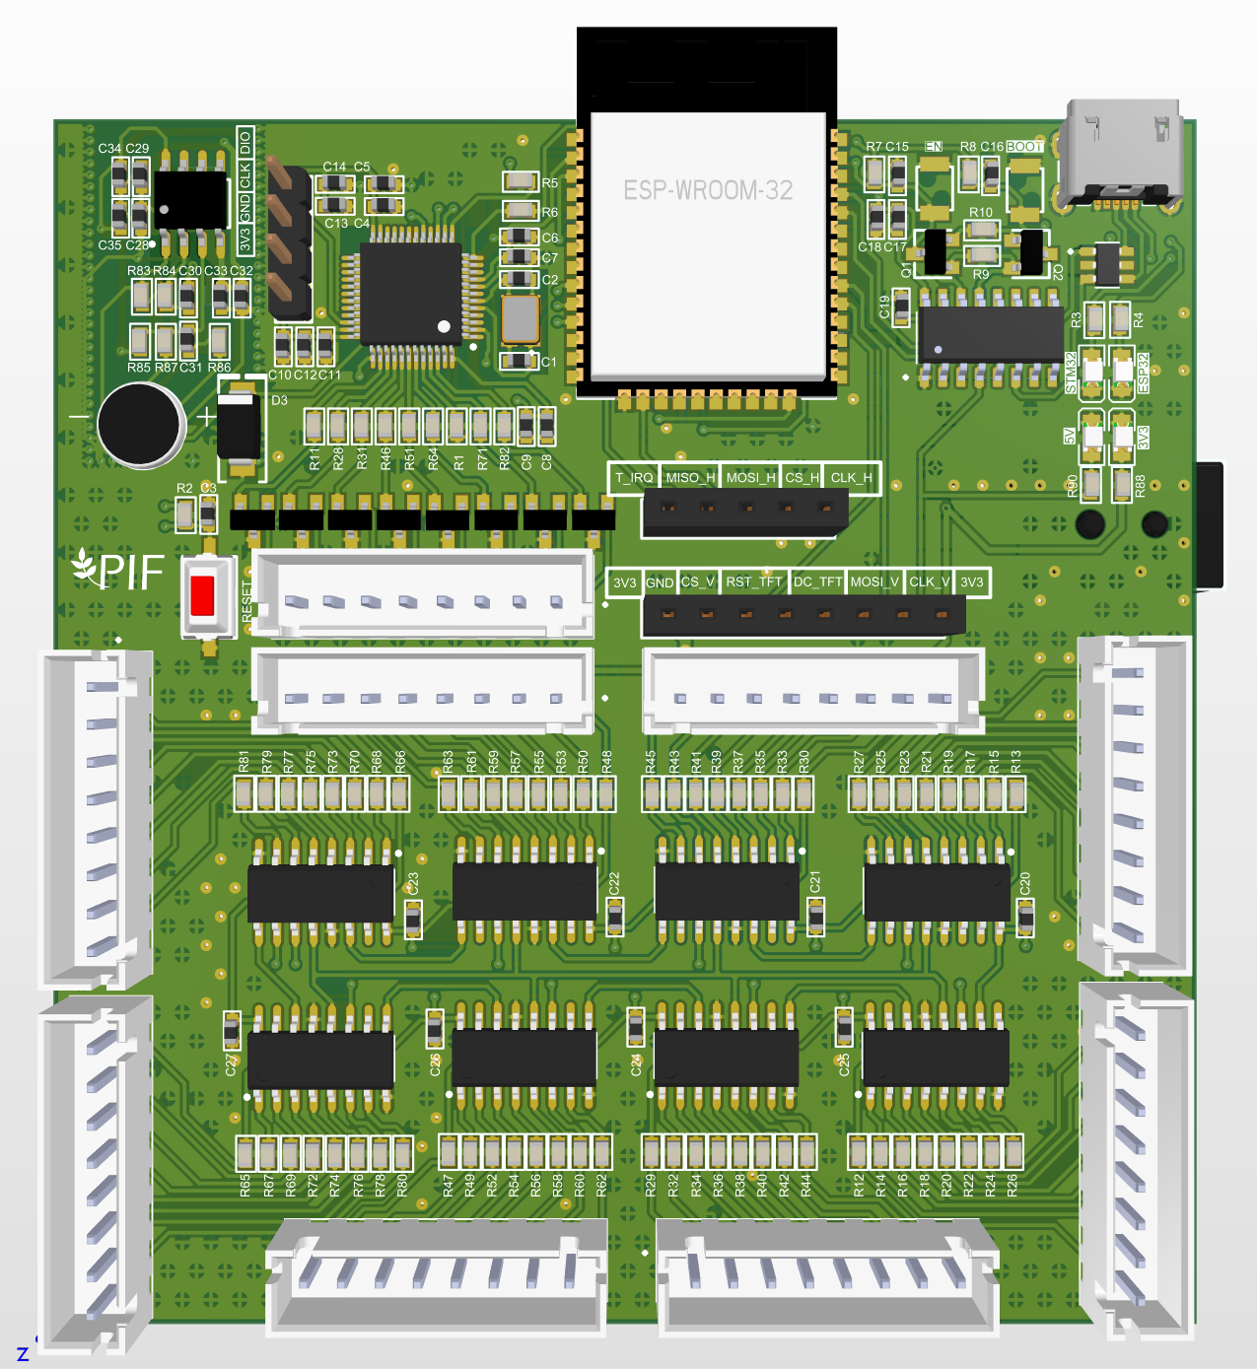

 | Image
Hình ảnh 2D mạch Layout  (mặt sau) | 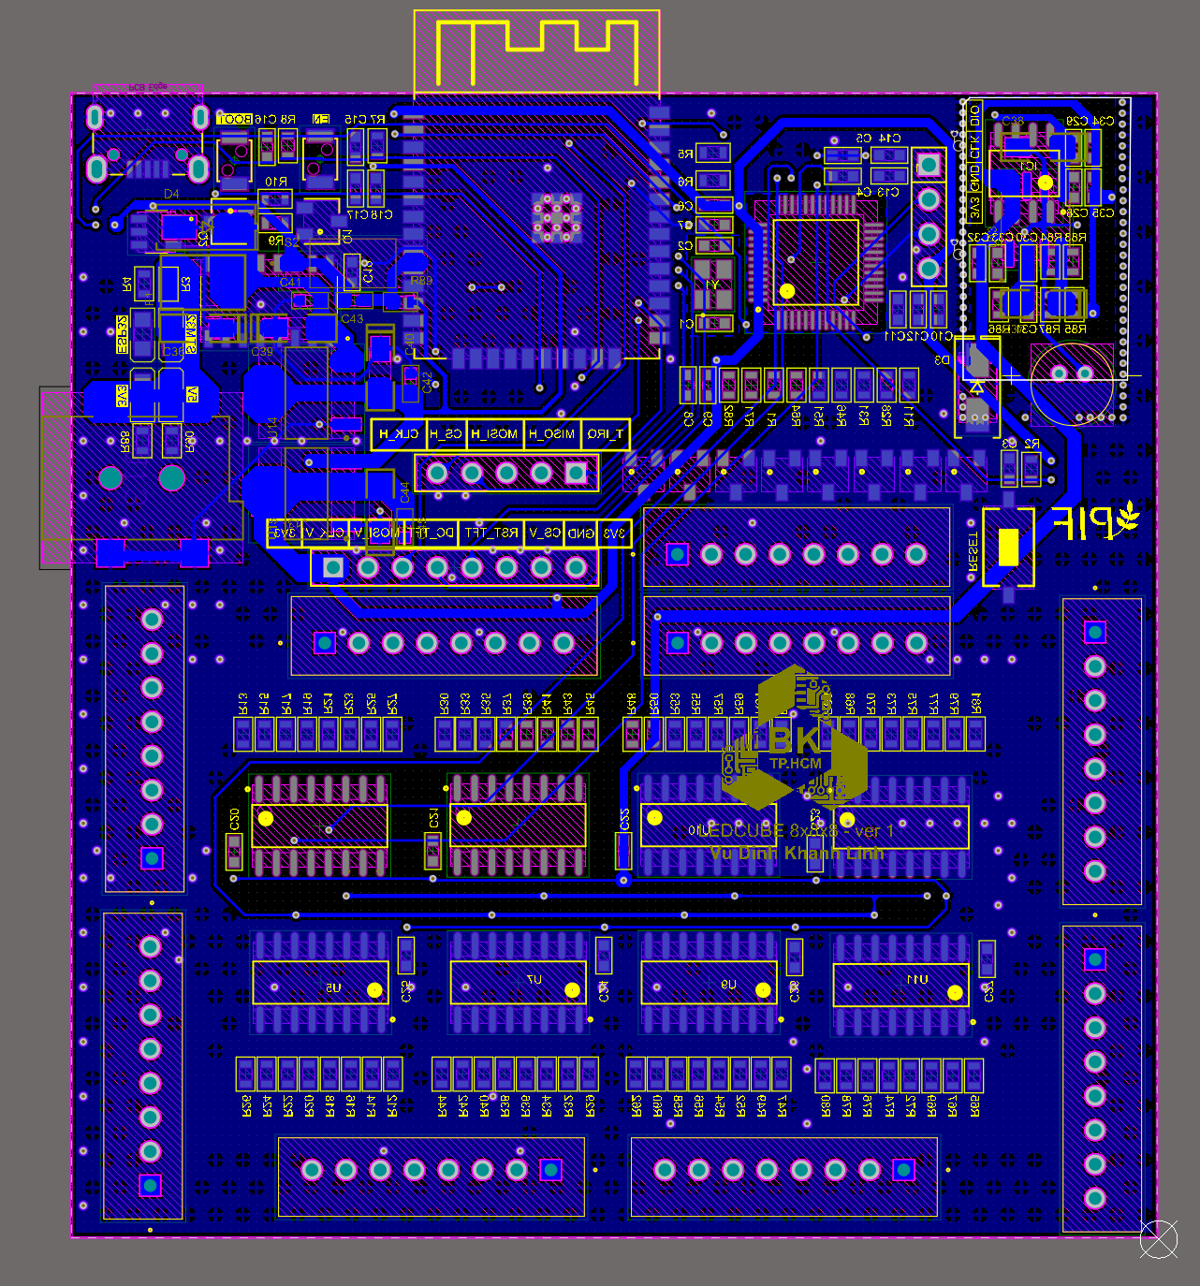
Hình ảnh 3D mạch Layout  (mặt sau) | 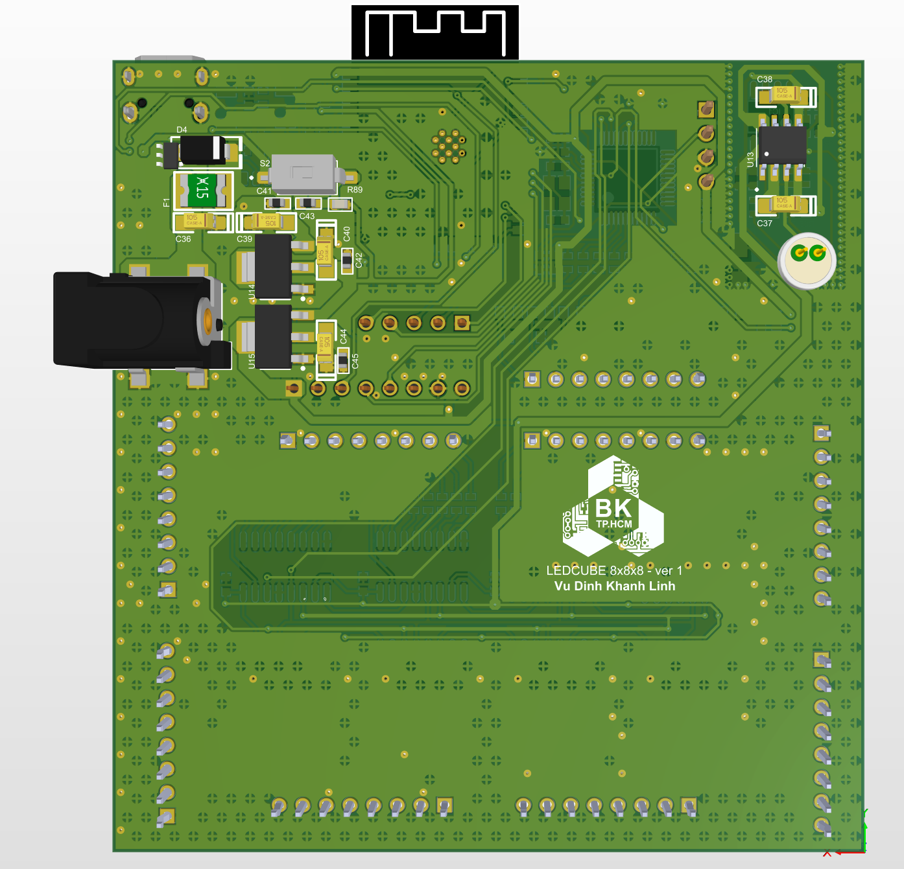

HÌNH ẢNH MẠCH THỰC TẾ
 | Image
(mặt trước) | 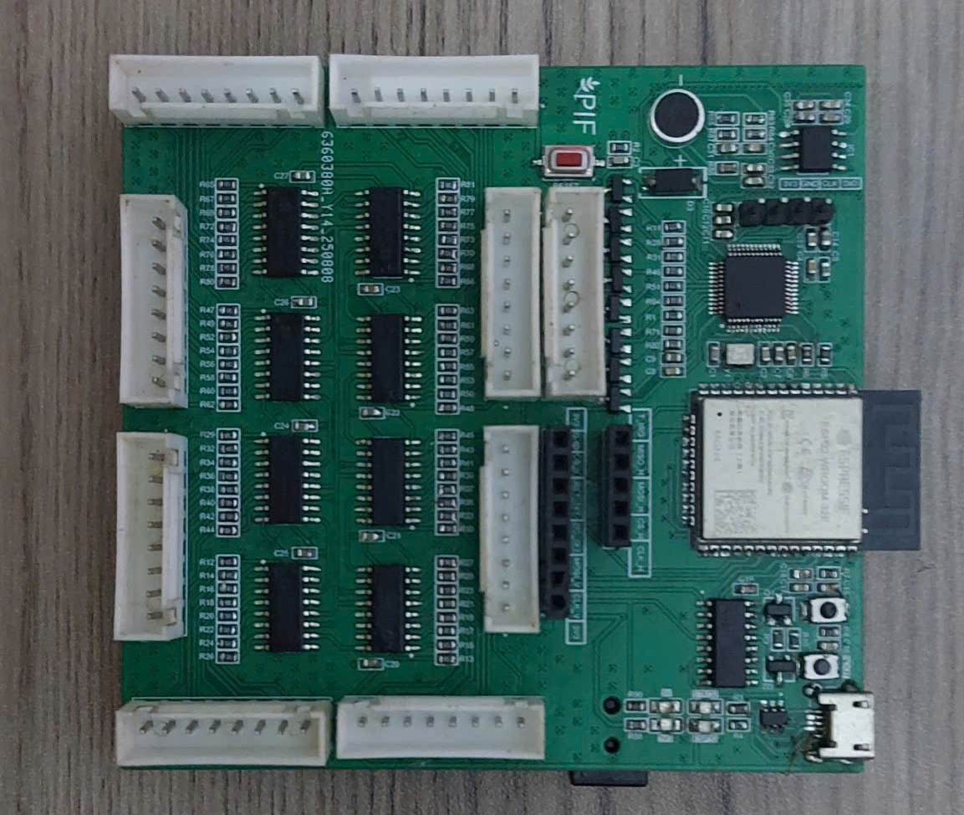
(mặt sau) | 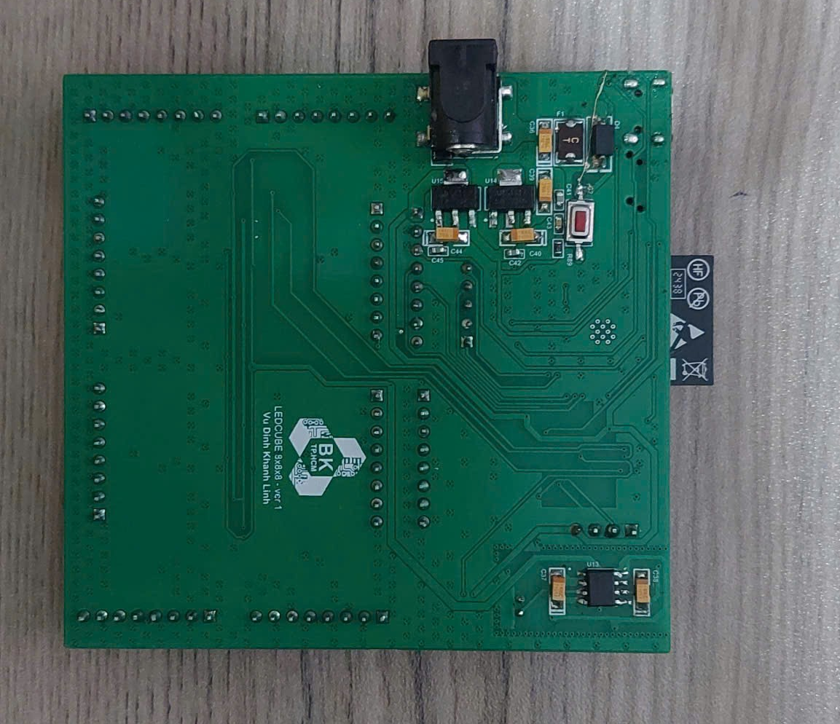

PHẦN IV: CHI TIẾT

STM32
Trong kiến trúc của dự án, vi điều khiển STM32 (ARM Cortex-M3) đảm nhiệm vai trò là "Bộ não" trung tâm, chịu trách nhiệm xử lý toàn bộ logic của hệ thống bao gồm:
- Xử lý hình ảnh 3D: Quản lý không gian nhớ 3 chiều (Buffer 8x8x8), tính toán các thuật toán sinh hình học, vị trí hạt mưa, hiệu ứng chuyển động và phối hợp nhịp nhàng các khung hình.
- Quét hiển thị: Giao tiếp với các IC ghi dịch 74HC595 tốc độ cao, điều khiển Transistor để quét các lớp LED, tạo ra hình ảnh sắc nét khoảng 121FPS dựa trên hiện tượng lưu ảnh của mắt người.
Để đáp ứng khối lượng công việc đa nhiệm khổng lồ mà không sử dụng Hệ điều hành thời gian thực (RTOS), chương trình trên STM32 được thiết kế lập trình ở mức Bare-metal theo kiến trúc Super Loop (Vòng lặp vô tận) kết hợp Non-blocking (Bất đồng bộ).
Kiến trúc phần mềm được phân chia thành các Module độc lập:
- Data Receive: Khối lượng công việc nhận UART tốc độ cao (115200 bps) được giảm tải cho CPU bằng cách sử dụng Ngắt (Interrupt) kết hợp với Ring Buffer (Bộ đệm vòng). Dữ liệu thô sau đó được giải mã qua chuẩn MIN Protocol để đảm bảo tính toàn vẹn (Checksum).
- Effects Manager (State Machine): Được thiết kế theo mô hình Máy trạng thái Moore (Moore FSM). Các hiệu ứng được phân tách rõ ràng thành hai giai đoạn: Giai đoạn khởi tạo (Init/Entry State - chỉ chạy 1 lần để thiết lập biến) và Giai đoạn thực thi (Run/Do Action - chạy lặp lại trong Super Loop không dùng hàm delay). Kiến trúc này giúp việc chuyển đổi qua lại giữa các hiệu ứng (Mưa, Trái tim, …) diễn ra mượt mà, không bị hiện tượng rác hình.
- App Comms & Transmit: Lưu trữ các biến trạng thái toàn cục và định kỳ gửi tín hiệu viễn trắc về mức độ âm thanh lên ESP32.
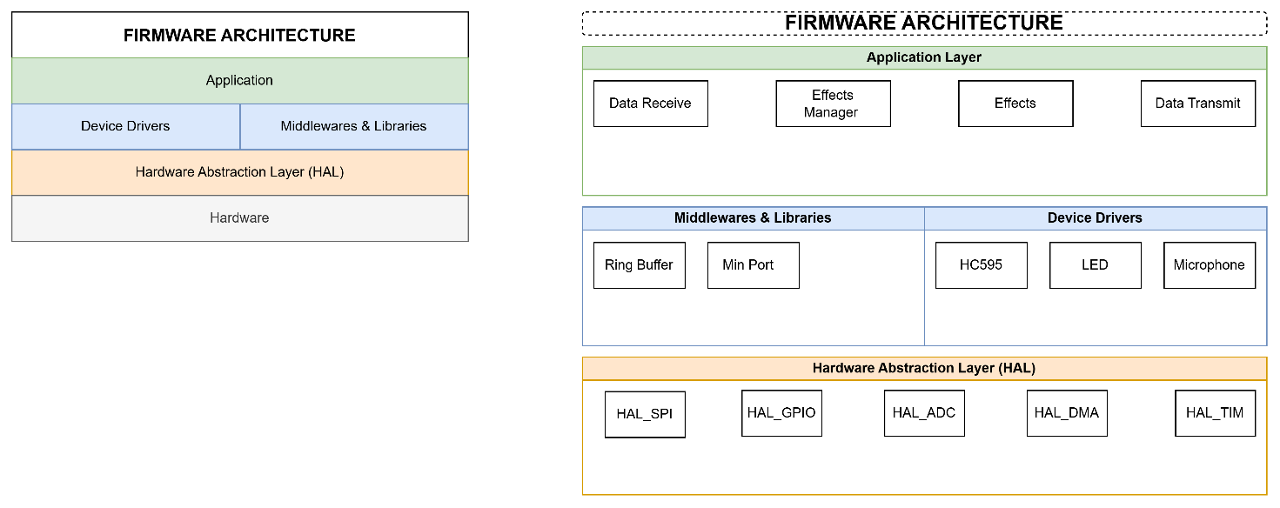
 | Image
Overview | 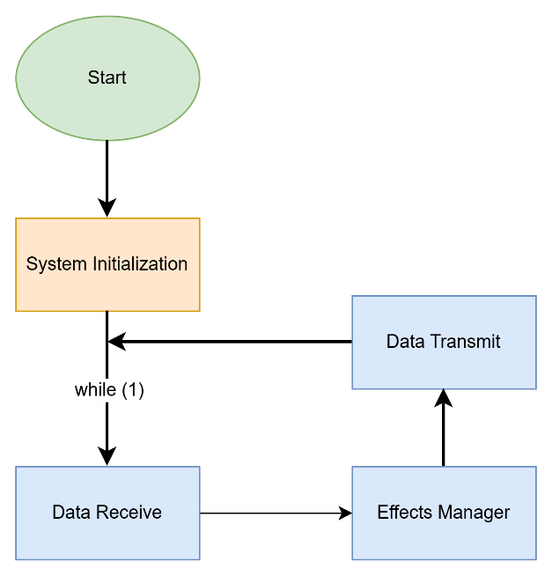
Main system | 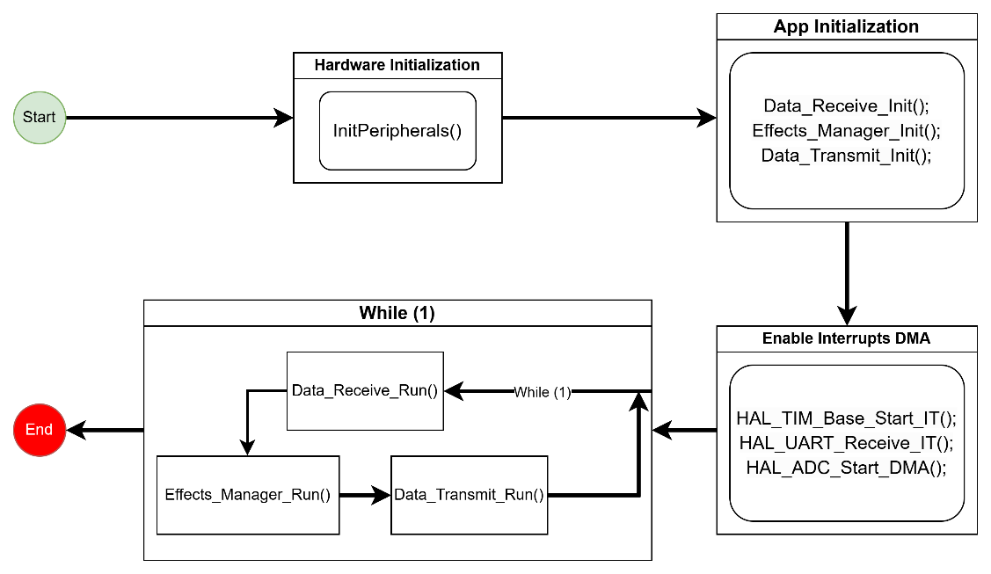

 | Image
Data Receive | 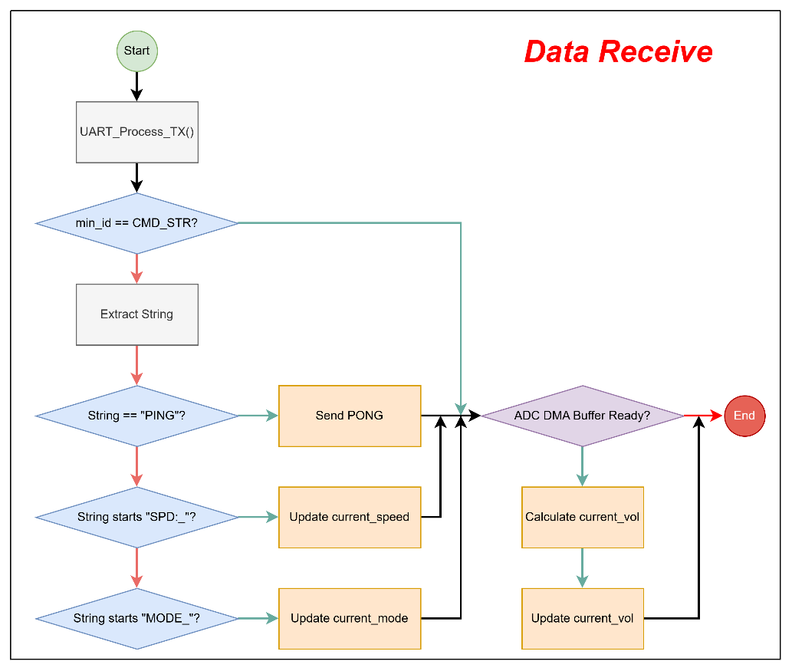
Effect Manager | 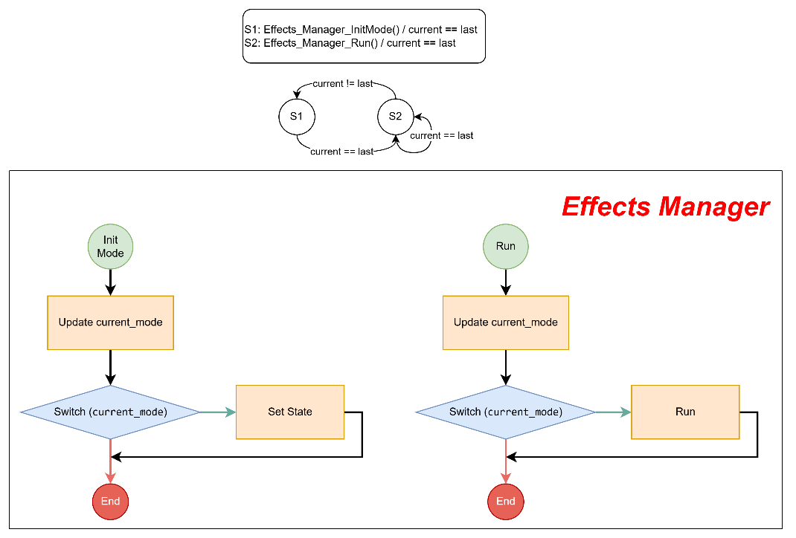
Data Tramsmit | 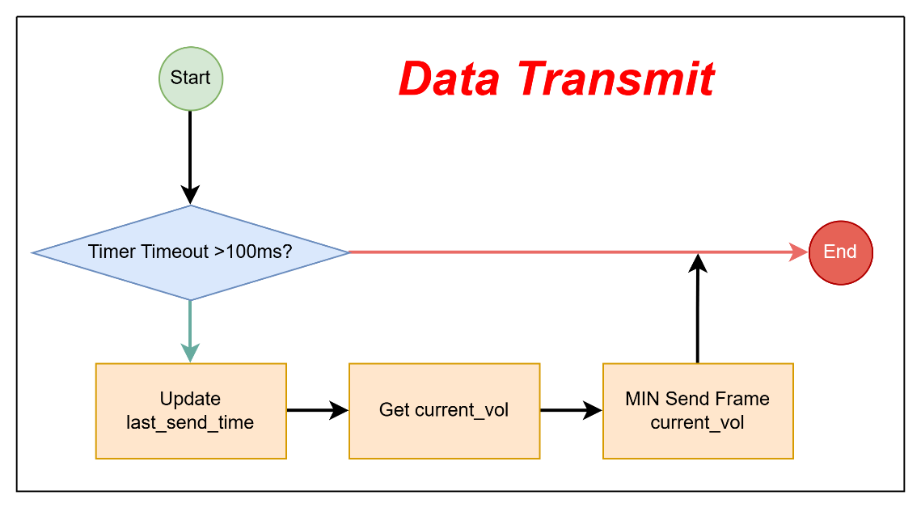

ESP32
Trong kiến trúc tổng thể của hệ thống LED Cube 8x8x8, vi điều khiển ESP32 hoạt động như một IoT Gateway (Cầu nối trung chuyển dữ liệu) với nhiệm vụ cốt lõi:
- Chuyển đổi giao thức: Hệ thống có hai môi trường giao tiếp hoàn toàn khác biệt. Node-RED (trên Server) giao tiếp qua WiFi bằng giao thức MQTT, trong khi bộ não xử lý (STM32) lại giao tiếp ở tầng vật lý qua UART bằng MIN Protocol. ESP32 đứng ở giữa, thực hiện việc "phiên dịch" hai chiều một cách liên tục và theo thời gian thực.
- Quản lý kết nối mạng: Xử lý các tác vụ kết nối WiFi, tự động kết nối lại (Auto-reconnect) khi rớt mạng, và duy trì phiên làm việc với MQTT Broker.
Để các thiết bị IoT có thể giao tiếp mượt mà, hệ thống sử dụng mô hình Publish/Subscribe (Xuất bản/Đăng ký) thông qua một MQTT Broker độc lập.
  - ESP32 "Đăng ký" (Subscribe) vào các Topic điều khiển để lắng nghe lệnh từ Node-RED gửi xuống.
  - ESP32 "Xuất bản" (Publish) lên các Topic trạng thái để báo cáo dữ liệu viễn trắc từ STM32 ngược lên giao diện Web.
Luồng hoạt động chính được mô tả qua các bước sau:
- Khởi tạo: Khởi tạo ngoại vi Serial (UART) kết nối với STM32 và kích hoạt module WiFi.
- Kết nối: Đăng nhập vào mạng WiFi cục bộ và kết nối đến MQTT Broker qua địa chỉ IP và Port (1883).
- Vòng lặp giám sát:
  - Nhánh 1: Khi có tin nhắn MQTT mới từ Node-RED (sự kiện Callback), ESP32 giải mã Payload, đóng gói thành khung truyền MIN Protocol chuẩn (bao gồm Header, ID, Data, Checksum) và đẩy xuống STM32 qua cổng UART.
  - Nhánh 2: ESP32 liên tục quét bộ đệm UART. Khi nhận được một khung truyền MIN hợp lệ từ STM32 (như tín hiệu PONG xác nhận kết nối), ESP32 lập tức Publish tín hiệu đó lên MQTT Topic tương ứng để Node-RED cập nhật giao diện.

Giao diện người dùng
4.3.1. Lựa chọn nền tảng và Phương pháp tiếp cận
Thay vì phát triển một ứng dụng Web hoặc Mobile App truyền thống từ con số không (tốn nhiều thời gian và khó bảo trì), hệ thống sử dụng Node-RED – một công cụ lập trình trực quan (Flow-based programming) do IBM phát triển, chuyên dụng cho lĩnh vực Internet of Things (IoT).
- Ưu điểm kỹ thuật: Node-RED cho phép tích hợp trực tiếp Node-RED Dashboard và MQTT Client trong cùng một môi trường. Việc lập trình theo dạng kéo thả các khối (Nodes) kết hợp với ngôn ngữ JavaScript giúp đẩy nhanh quá trình xây dựng luồng dữ liệu (Data Pipeline) từ giao diện Web xuống thiết bị phần cứng.
- Triển khai: Để đảm bảo tính đồng nhất của môi trường, toàn bộ khối Server (bao gồm Node-RED và Eclipse Mosquitto MQTT Broker) được đóng gói và khởi chạy thông qua công nghệ ảo hóa Docker. Điều này cho phép hệ thống có thể chạy trên bất kỳ máy chủ nào.
4.3.2. Thiết kế Giao diện Người dùng (UI/UX Dashboard)
Giao diện điều khiển (Web Dashboard) được thiết kế theo tiêu chí tối giản, trực quan và phản hồi theo thời gian thực (Real-time). Giao diện được chia thành 3 phân hệ chức năng chính:
- Điều khiển Chế độ (Mode Selection): Gồm một nhóm các nút bấm (Buttons) đại diện cho các hiệu ứng hình ảnh khác nhau (Hiệu ứng Mưa, Hiệu ứng Trái Tim,…). Khi người dùng tương tác, Node-RED sẽ gửi lập tức lệnh thay đổi trạng thái xuống phần cứng.
- Điều chỉnh Thông số: Sử dụng các thanh trượt (Sliders) để điều chỉnh thông số động, điển hình là tốc độ quét hoặc tốc độ rơi của hiệu ứng (Speed). Dải giá trị được giới hạn từ mức chậm nhất đến nhanh nhất phù hợp với khả năng xử lý của STM32, giúp người dùng tùy biến hình ảnh trực quan.
- Giám sát: Trạng thái kết nối (Heartbeat/Ping): Một chỉ báo (Indicator LED/Text) hiển thị trạng thái Online/Offline. Đây là cơ chế giám sát an toàn quan trọng, cho biết khối điều khiển STM32/ESP32 có đang phản hồi tín hiệu với máy chủ hay không.
4.3.3. Thiết kế Luồng xử lý dữ liệu
Đằng sau giao diện UI là các luồng xử lý logic và phiên dịch dữ liệu, được chia làm hai chiều rõ rệt:
A. Luồng Điều khiển
- Sự kiện UI (UI Event): Khi người dùng nhấn nút hoặc kéo thanh trượt trên Dashboard, Node tương ứng sẽ phát sinh một tín hiệu (Message Payload) chứa giá trị vừa thay đổi.
- Đóng gói dữ liệu (Function Node): Tín hiệu thô đi qua một khối Function (viết bằng JavaScript). Tại đây, dữ liệu được định dạng lại thành chuỗi lệnh hoặc mã ID tương thích với quy ước giao tiếp của hệ thống phần cứng.
- Xuất bản (MQTT Out Node): Lệnh đã đóng gói được đẩy vào chủ đề MQTT (ví dụ: cube/control/mode). ESP32 đang theo dõi (Subscribe) chủ đề này sẽ lập tức nhận được lệnh và truyền xuống STM32.
B. Luồng Giám sát
- Nhận dữ liệu (MQTT In Node): Lắng nghe các bản tin từ phần cứng gửi lên thông qua các chủ đề như cube/status/audio.
- Bóc tách dữ liệu (Parser/Function Node): Tách giá trị thô (ví dụ: số nguyên 16-bit thể hiện cường độ ADC) từ gói tin MQTT.
- Cập nhật UI (Dashboard Node): Đẩy các giá trị đã xử lý vào các khối hiển thị để cập nhật hình ảnh trên màn hình của người dùng mà không cần tải lại trang.
 | U/I Dashboard
Luồng dữ liệu | 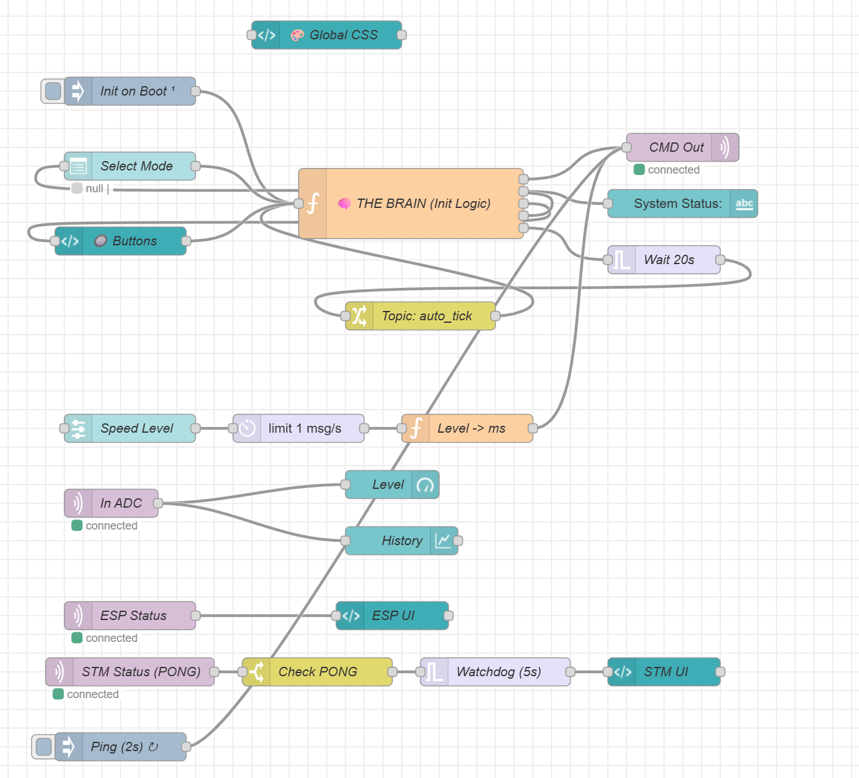
Control Panel | 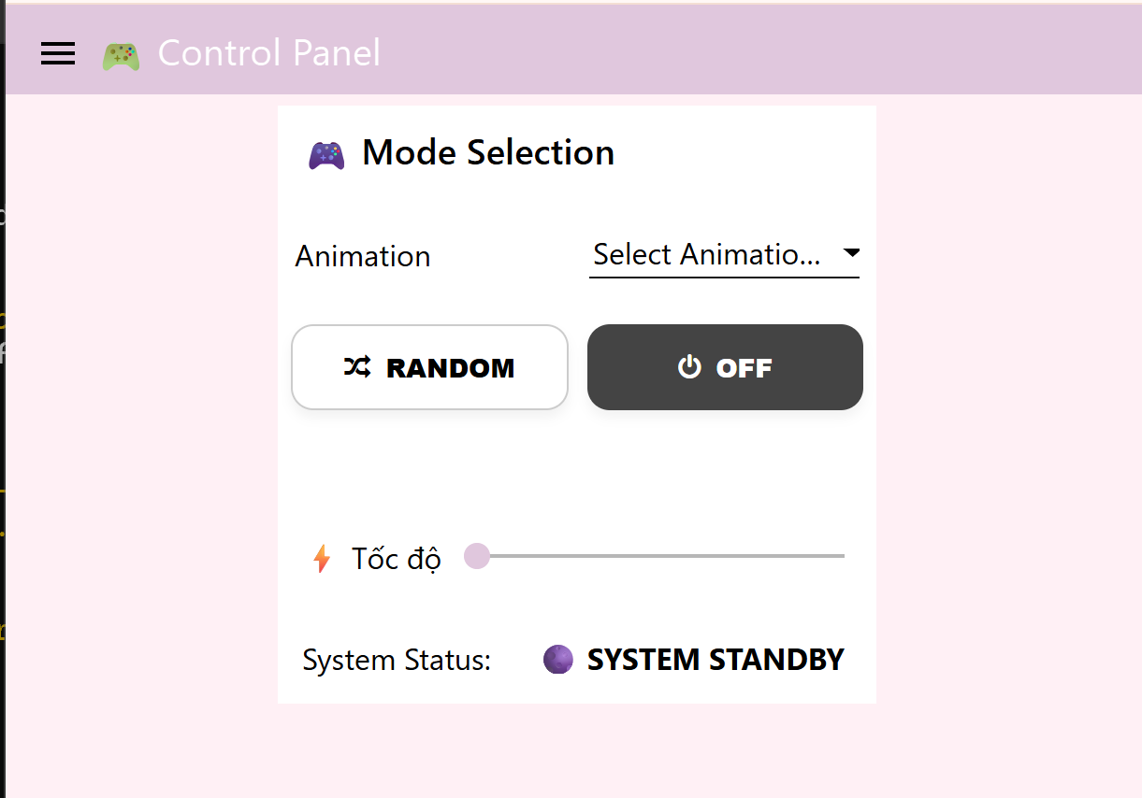
Mode Select | 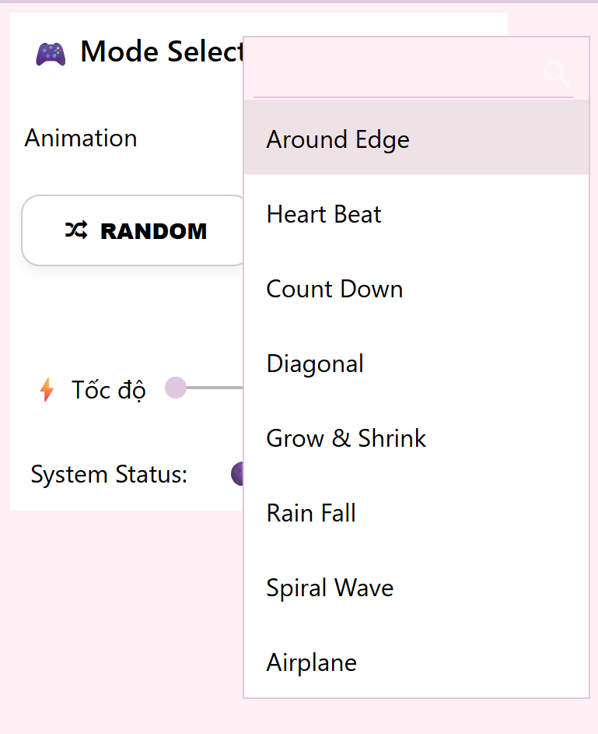
System Status | 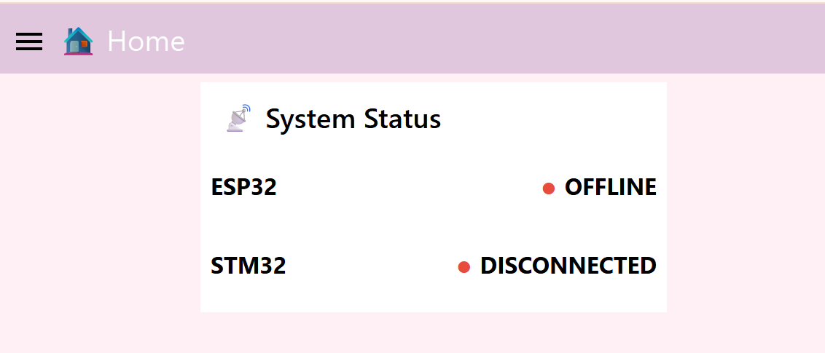

PHẦN V: THI CÔNG VÀ KẾT QUẢ THỰC NGHIỆM HỆ THỐNG

Kết quả thi công phần cứng
Khối hiển thị 3D: Khối LED Cube 8x8x8 được hàn nối thành công thành 8 lớp và 64 cột. Khung LED đứng vững, vuông vức, khoảng cách giữa các Voxel đồng đều. Quá trình kiểm tra thông mạch không phát hiện hiện tượng chạm chập giữa các lớp và các cột.
Tính ổn định của nguồn cấp: Khi bật toàn bộ hệ thống ở công suất tối đa (sáng full 1 lớp 64 bóng cùng lúc), điện áp 5V đo được tại ngõ vào khối IC 74HC595 giữ mức ổn định. Khối hạ áp 3.3V cho ESP32 và STM32 hơi ấm nhẹ nhưng vẫn nằm trong ngưỡng nhiệt độ an toàn, vi điều khiển không bị hiện tượng reset do sụt áp.

Kết quả tích hợp truyền thông và IoT (Độ trễ hệ thống)
Hệ thống đã kết nối thành công từ Giao diện người dùng (Web UI) xuống tận lớp phần LED.
Giao thức MQTT (Node-RED ↔ ESP32): ESP32 duy trì kết nối ổn định với Broker. Chức năng Auto-reconnect hoạt động tốt khi giả lập ngắt kết nối WiFi và cấp lại. Các bản tin điều khiển và Heartbeat (Ping/Pong) được truyền nhận không rớt gói.
Giao thức MIN Protocol (ESP32 ↔ STM32): Giao tiếp UART ở tốc độ 115200 bps hoạt động tin cậy. Nhờ sử dụng cơ chế Ring Buffer và ngắt (Interrupt) trên STM32, các khung truyền lệnh (Frame) được bóc tách chính xác ngay cả khi STM32 đang bận xử lý hiệu ứng phức tạp.
Đo lường độ trễ (Latency): Phản hồi hệ thống đạt tiêu chuẩn thời gian thực (Real-time). Thời gian từ lúc người dùng nhấn chọn chế độ "MƯA" trên Node-RED Dashboard đến khi hiệu ứng trên khối LED thay đổi chỉ dao động trong khoảng 50ms - 100ms, mang lại trải nghiệm điều khiển tức thời, mượt mà.
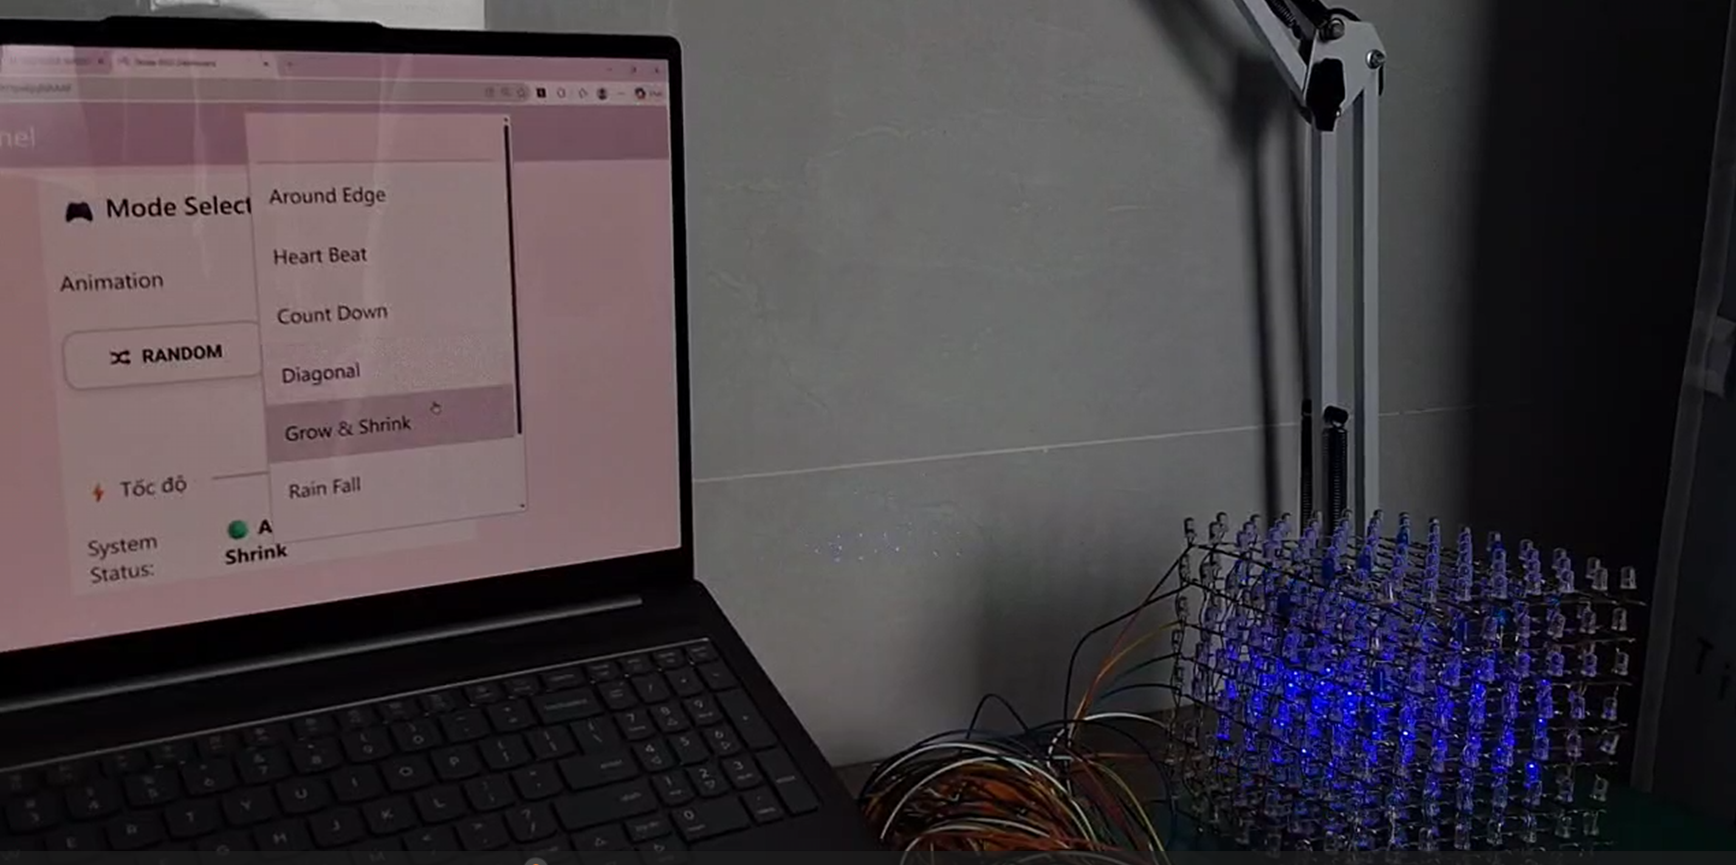

Kết quả đáp ứng chức năng
Tốc độ làm tươi (Refresh Rate): Nhờ kỹ thuật Multiplexing đặt trong ngắt Timer cứng của STM32, khối LED Cube đạt tốc độ quét khung hình (FPS) > 60Hz. Mắt người quan sát không hề thấy hiện tượng nhấp nháy, hiệu ứng lưu ảnh hoạt động hoàn hảo tạo cảm giác các khối sáng lơ lửng trong không gian 3D.

Đánh giá chung
Ưu điểm: Hệ thống hoạt động đúng với thiết kế lý thuyết, đáp ứng trọn vẹn cả 3 tầng: Hardware (LED, MCU), Edge Gateway (ESP32) và Cloud/Application (Node-RED).
Hạn chế và khắc phục: Quá trình thi công thủ công khối LED mất rất nhiều thời gian và đòi hỏi sự tỉ mỉ cao. Để hiển thị các hiệu ứng mượt hơn nữa hoặc chạy các thuật toán FFT phức tạp, hệ thống có thể đối mặt với giới hạn về dung lượng RAM và bộ nhớ Flash của chip STM32F103C8T6.

